La Plate-forme pour la Coopération Internationale concernant les Sans-papiers (PICUM) est heureuse de vous annoncer la publication du rapport

“Enfants sans-papiers en Europe : victimes invisibles d’une immigration restrictive”

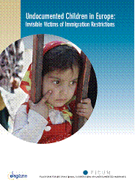
Commandez-le dès maintenant!
Courrier : administration@picum.org
Fax: +32 2 2741448
Prix : € 13,00
En Europe, certains enfants sans-papiers vivent avec des membres de leur famille, mais d’autres sont « non accompagnés », vivant seuls, sans parent responsable ou tuteur. Peu importe leur situation, ces enfants sont automatiquement assimilés à des « sans-papiers » lorsqu’ils vivent en Europe sans la protection, soit d’un programme gouvernemental de regroupement familial, soit de la procédure d’asile. En tant que tels, ils sont à la merci des politiques sur l’immigration irrégulière. Ce rapport examine, dans plusieurs pays d’Europe, la vulnérabilité particulière des enfants sans-papiers, leurs besoins spécifiques et les difficultés auxquelles ils sont confrontés. Une attention particulière est portée à la discrimination exercée contre ces enfants, en matière d’accès aux droits sociaux fondamentaux, dans les domaines de l’éducation, de la santé et du logement.

Ci-joint vous trouverez le formulaire pour commander la version imprimée du rapport.
Vous pouvez télécharger le rapport en format pdf sur le site internet de PICUM : www.picum.org

